Условия проведения открытого финала детско-юношеских
оборонно-спортивных и туристских игр "Зарница - 2018"
и XХIII соревнований "Школа безопасности"
Кировского района г. Санкт-Петербурга

III этап финала

1 Этап. Операция «Меткий стрелок»
(стрельба из пневматической винтовки (лежа с упора)

Проводят: СДЮШОР Кировского района, ШСК «Зарница» Лицея № 384, СПб ГБУ «Центр физической культуры и спорта «Нарвская застава» и главная судейская коллегия.
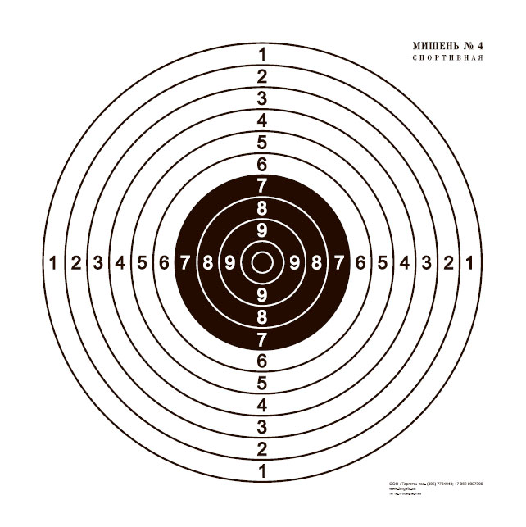
Стрельба из пневматической винтовки (лежа с упора)
Дистанция – 10 м, мишень для пневматической стрельбы.
Контрольное время – пристрелочные выстрелы – 2 минуты, осмотр мишеней – 1 мин., зачётные – 3 минуты. Командный зачет – по сумме личных результатов с учетом штрафов. При одинаковой сумме результатов предпочтение отдается команде, у которой наибольшее количество лучших личных результатов с учетом штрафов.
Корректировка стрельбы руководителем команды в любой форме не допускается
Если участник не может зарядить винтовку, нарушает правила поведения на огневом рубеже или регулирует без разрешения прицельную планку, он снимается с этого вида.
Для стрельбы используются пневматические винтовки МР-512 с открытым прицелом. Возможно наличие предохранителя перед спусковым крючком. Внимание! При выполнении конечной фазы заряжания винтовки ствол обязательно должен быть направлен в направлении ведении огня.
Командный зачет определяется по сумме выбитых очков каждым участников (8 лучших результатов). При одинаковой сумме результатов предпочтение отдается команде с наибольшим количеством лучших личных результатов.

2 Этап. Испытание «Бег 60 (100) метров»
(1 и 2 группы – 60 м, 3 группа – 100 м)

Проводят: СДЮШОР Кировского района, ШСК «Зарница» Лицея № 384, СПб ГБУ «Центр физической культуры и спорта «Нарвская застава» и главная судейская коллегия.

1 - 3 возрастные группы; лично-командные соревнования; состав команды 10
Испытание проводится на ровной площадке с твердым покрытием, обеспечивающим хорошее сцепление с обувью. Стартуют по 2 человека. По команде «На старт!» участники подходят к линии старта, не наступая на стартовую линию. По команде «Внимание!» принимают положение высокого старта. По команде «Марш!» (с одновременным включением секундомеров) начинают движение вперёд до линии «Финиш».
Судья останавливает секундомер в момент пересечения линии «Финиш».
В зачет команды идет 8 лучших результатов. Очки участника определяются по специальной таблице. Победителями являются команды, набравшие наибольшую сумму очков. В случае равенства очков у двух и более команд, более высокое место получает команда, в которой участники младше по возрасту.
В беговых видах в каждом забеге для всех участников разрешён только один фальстарт без дисквалификации участника, его совершившего. Любой участник, совершивший дальнейшие фальстарты, дисквалифицируется.

3 Этап. Испытание «Бег по пересеченной местности на 1,5 (2) км»
прикладные навыки (1 группа – 1,5 км, 2 и 3 группы – 2 км)

Проводят: СДЮШОР Кировского района, ШСК «Зарница» Лицея № 384, СПб ГБУ «Центр физической культуры и спорта «Нарвская застава» и главная судейская коллегия.

Бег на выносливость проводится по беговой дорожке стадиона или любой ровной местности. По команде «На старт!» участники подходят к линии старта, не наступая на стартовую линию и принимая удобное стартовое положение. По команде «Марш!» (с одновременным включением секундомеров) начинают движение вперёд до линии «Финиш» по беговой дорожке или по другой местности вдоль сигнальной ленты. Максимальное количество участников забега - 20 человек. Результат фиксируется с точностью до десятых долей секунды.

В зачет команды идет 8 лучших результатов. Очки участника определяются по специальной таблице. Победителями являются команды, набравшие наибольшую сумму очков. При одинаковой сумме результатов предпочтение отдается команде с наибольшим количеством лучших личных результатов.

ВНИМАНИЕ! На каждом участнике должен быть нагрудный номер.

